南开大学学位申请平台论文终稿提交说明

系统登录
第一步：登录学校VPN
注：关于VPN的设置和使用方法请见《南开大学VPN用户使用指南.doc》
- 点击VPN客户端软件 EasyConnect
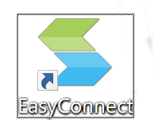
- 点击“连接”
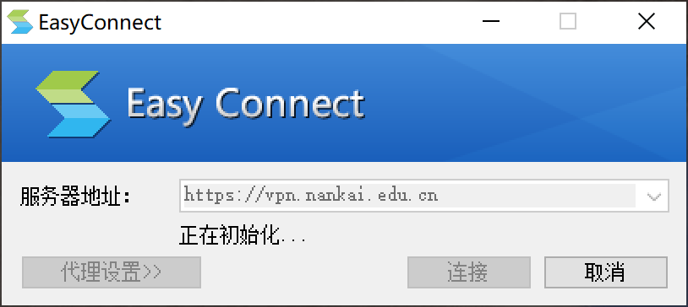
- VPN登录，输入用户名和密码后点击【登录】
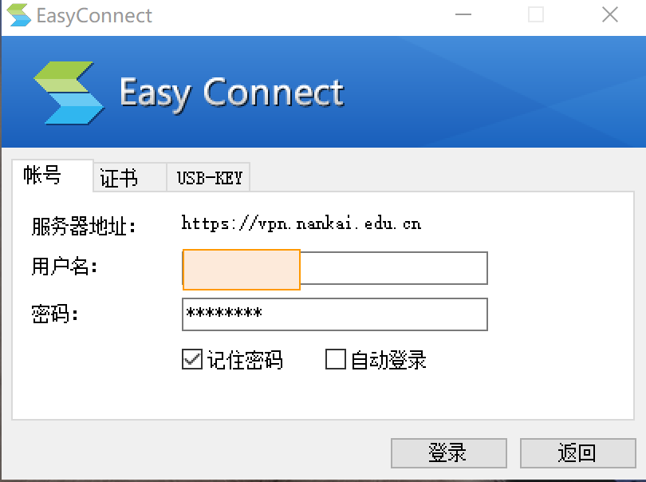
- 登录成功后，系统会弹出可用资源组，说明已经登录成功。
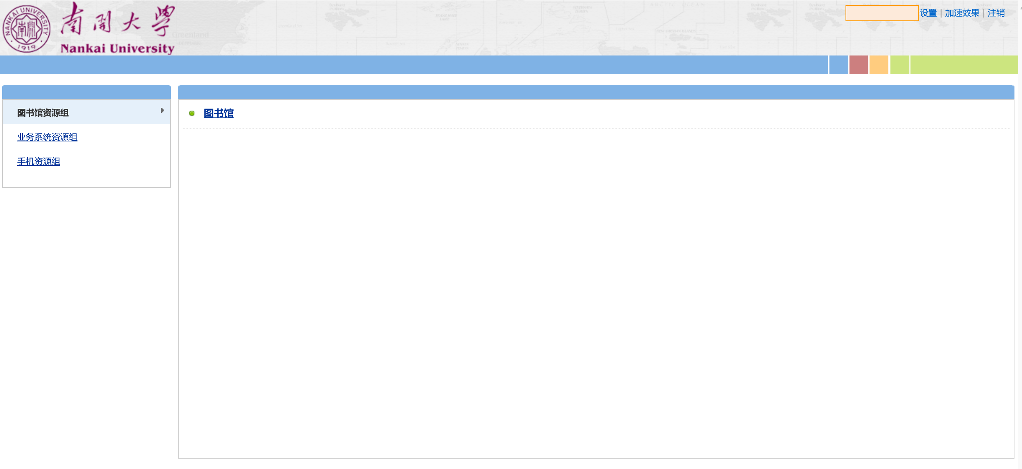

第二步：登录学位申请平台。
【登录网址】：http://mbaxw.nankai.edu.cn/
【用 户 名】：学号
【默认密码】：身份证去掉最后一位，取后6位。
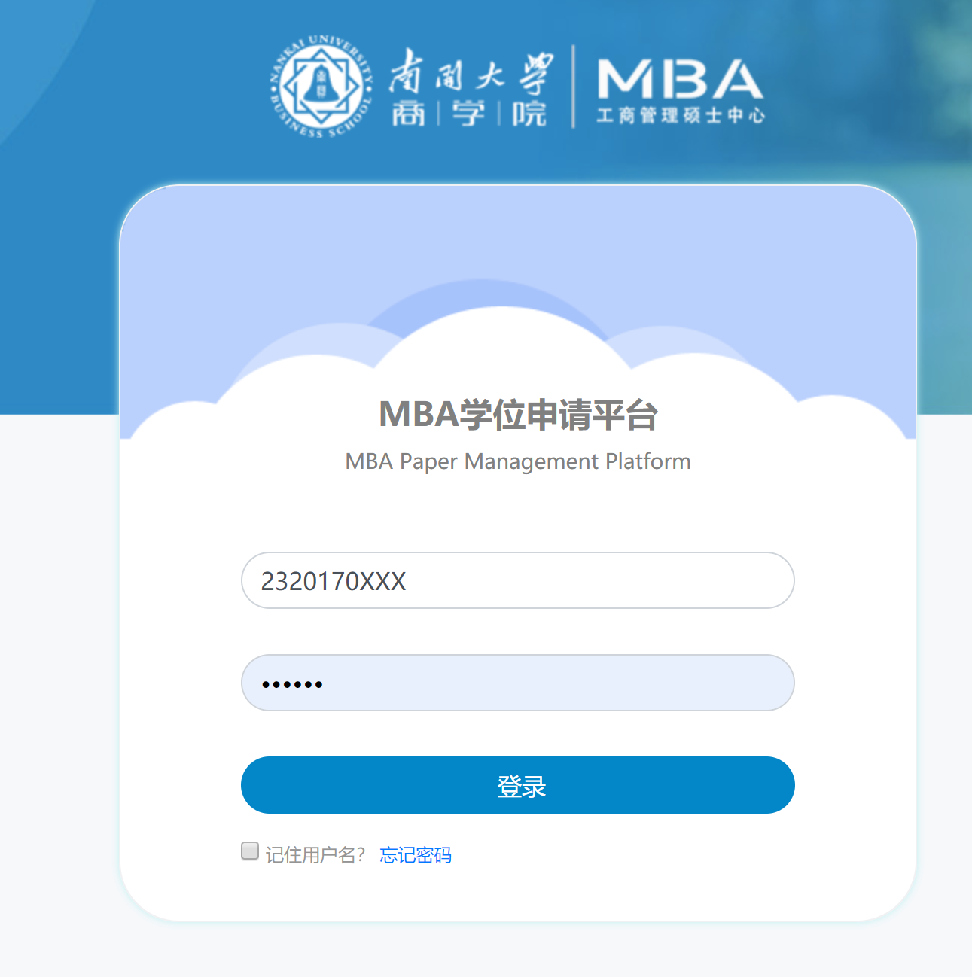
提示：登录后请自行修改默认登录密码

论文辩后终稿提交
【第一步】： 学位授予 – 论文终稿
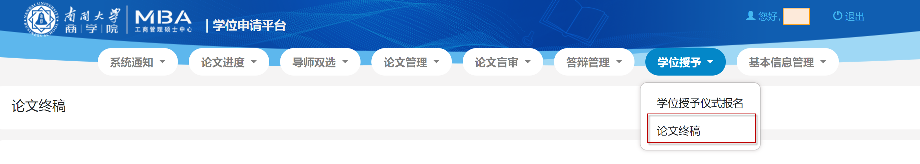

【第二步】点击“新增”按钮
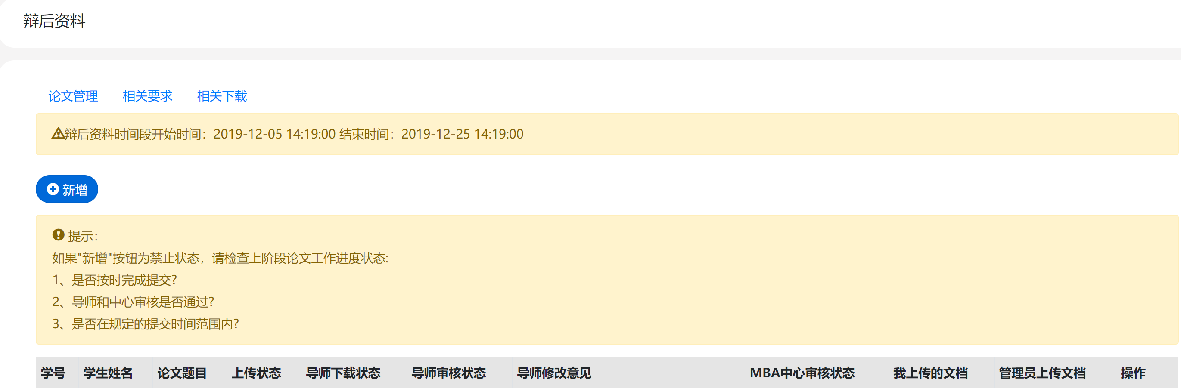
【第三步】输入论文题目信息，并点击“选择文件”上传论文最终稿。
提示：请一定要注意下图中的提示。论文命名规则及电子稿内容要按下面的要求处理。
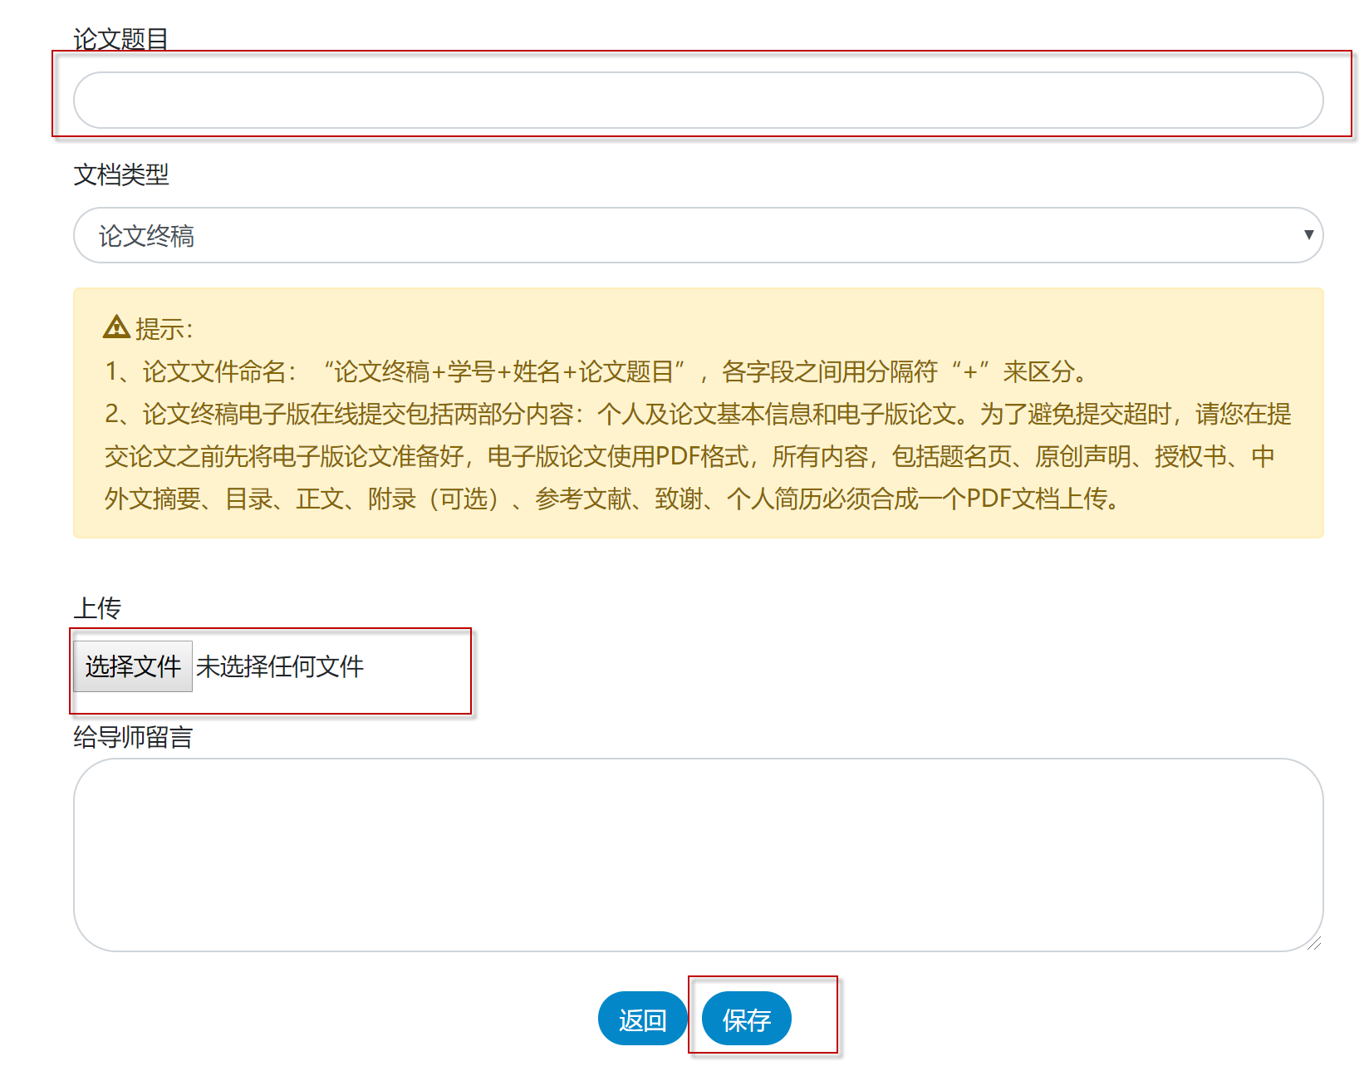
【第五步】点击“保存”，结束上传。

系统退出
点击屏幕右上角“退出”键， 退出系统。
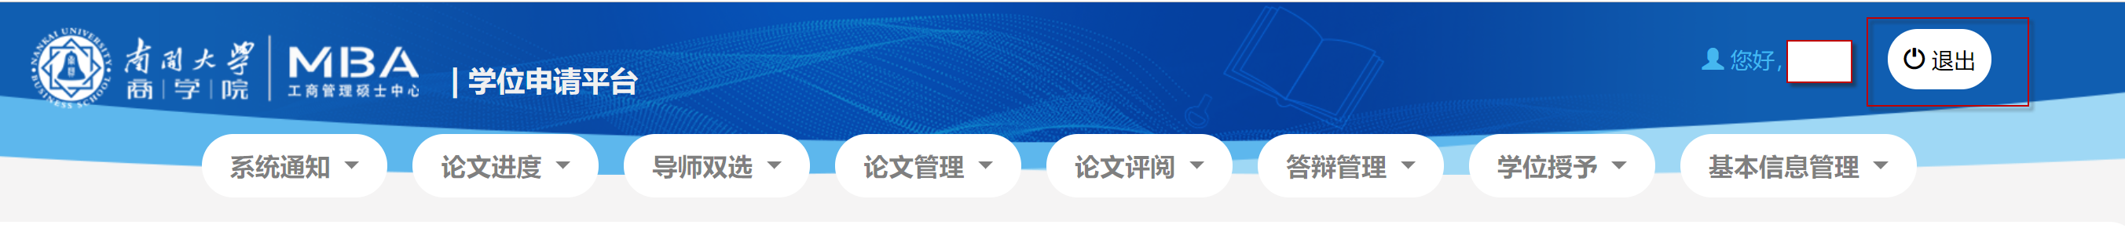

密码修改方法
【第一步】点击屏幕右上方，“您好，XX”键。
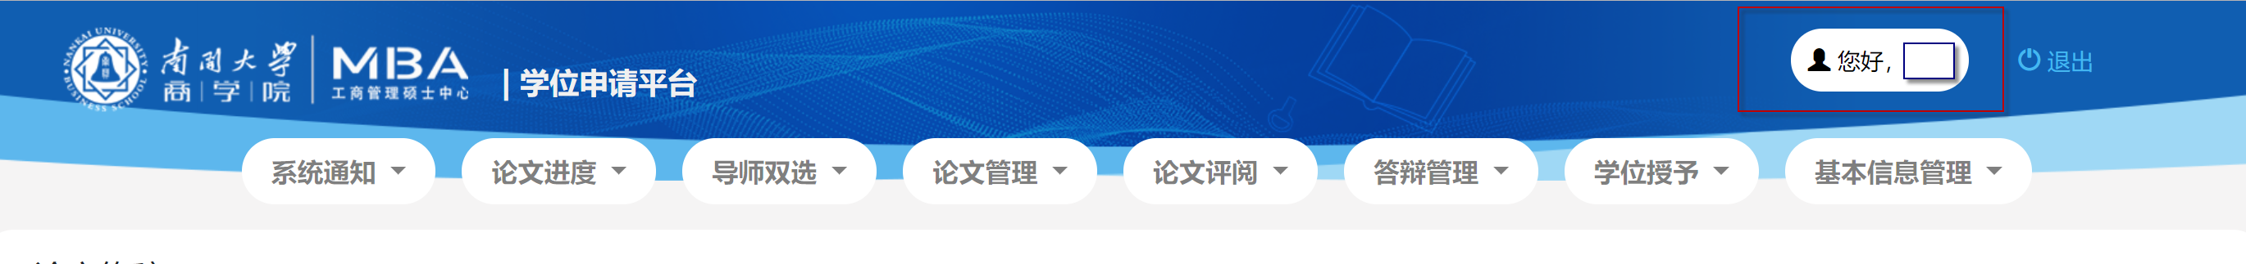
【第二步】点击“更改密码”
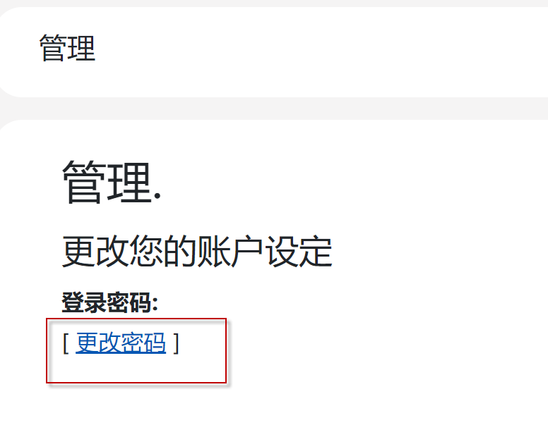
【第三步】输入当前密码和新密码后，点击“更改登录密码”。
